A8音乐大赛增设香港赛区 两地共同放飞音乐梦想
2009-10-14
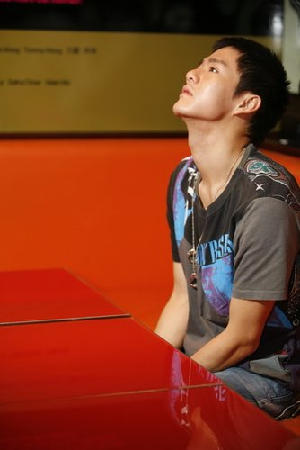
蓝奕邦
近日，第四届A8原创中国音乐大赛组委会宣布，本次大赛将增设香港赛区，以征募更多原创音乐人参与其中，吸引更多优秀原创音乐作品。尤为值得关注的是，这是历经三届的A8原创音乐大赛首度开辟香港分赛区。
A8原创音乐大赛自开赛以来，各种风格类型的杰出作品层出不穷，其中既有《让生活简简单单》这样寓含社会意义的温情歌曲，告诉人们不要活的太累，要让生活轻轻松松、简简单单；也有上届大赛获奖歌手高光再度重磅出击推出的《在没有你的世界》，好听新锐的流行风令人过耳不忘；任岩创作的描写男人内心情怀的伤感情歌《最傻的男人》，由《求佛》的编曲韩国音乐人姜椿哲精心打造，特别需要强调的是，《求佛》这首脍炙人口的网络歌曲，同样是由A8音乐平台推举走红的；此外更有新锐流行摇滚创作组合推出的《Good bye Good night》，本土韵味十足的旋律外加电子摇滚风格配曲，既符合无线音乐市场的需求，又不落商业气息的俗套。此度香港赛区的开设，将为大赛源源不断地补充来自香港的新鲜原创血液。
为使本次香港分赛区举办更加成功，A8音乐选择与香港著名的“音乐街坊福利会”绿咖啡（Green Coffee）携手打造香港赛区。绿咖啡是一家集合有心、有潜质的新晋创作人组成的音乐制作和出版公司，由冯颖琪﹑伍仲衡、谢国维﹑徐继宗﹑蓝奕邦等一班活跃于香港本土的音乐创作人组成。自2002年成立以来，以推动香港流行音乐创作文化为目标，通过网络平台及举办包括音乐会、歌唱大赛、创作座谈会等线下音乐活动，推出了众多脍炙人口的优秀原创作品，伦永亮、孙耀威、谢安琪、张敬轩、林一峰、金培达、林夕等知名音乐人都曾参与其中。
此次由两个致力推动原创音乐的单位强强联手推动原创大赛香港地区赛事，作为绿咖啡的负责人之一，冯颖琪对本次合作表示高度肯定。她认为，随着网络传播音乐有效平台的不断发展，他们非常看好此次大赛，也希望借此机会能够真正为华语流行乐坛发掘到新鲜、有活力、充满原创力的音乐人才。
香港区的选拔赛将以招募“唱作人”为目标，经过首轮筛选后，成功入围的歌曲所属的创作人/组合均需出席其中一场试音，以现场演绎原创作品来争取进入最终入围十强的机会。而十强选手将参加于11月举行的香港区决赛，决选出最终参与第四届A8原创中国音乐大赛的五强及各奖项得主。
香港赛区比赛资格：
比赛可以个人或组合形式参加
年龄及国藉不限
香港赛区比赛形式：
比赛将分成三个部份进行:初选→试音 →香港区决赛 –十强巡礼
香港赛区奖项 (暂名) ：
最优秀演绎大奖
最具人气唱作人
最佳作曲奖
最佳作词奖
最佳歌曲大奖
参赛回报：
优秀作品可获得出版机会
成为合约唱作人及/或创作人
优秀作品有机会制作成卡拉OK版本于Neway供点唱
五强更可参与由A8音乐主办的《第四届A8原创中国音乐大赛》，竞逐“最佳原创金曲奖”(暂名) 及出席于12月份国内举行的颁奖典礼
其它由合作单位或赞助商送出之丰富奖品
（原文链接）http://ent.ifeng.com/music/mainland/detail_2009_10/14/132066_0.shtml

